Звіт
про виконання лабораторної роботи 9.2
« Впорядкування та бінарний пошук в масиві структур »
з дисципліни
«Алгоритмізація та програмування»
студента групи ФА-104Б
Гев'юка Миколи
Умова завдання:
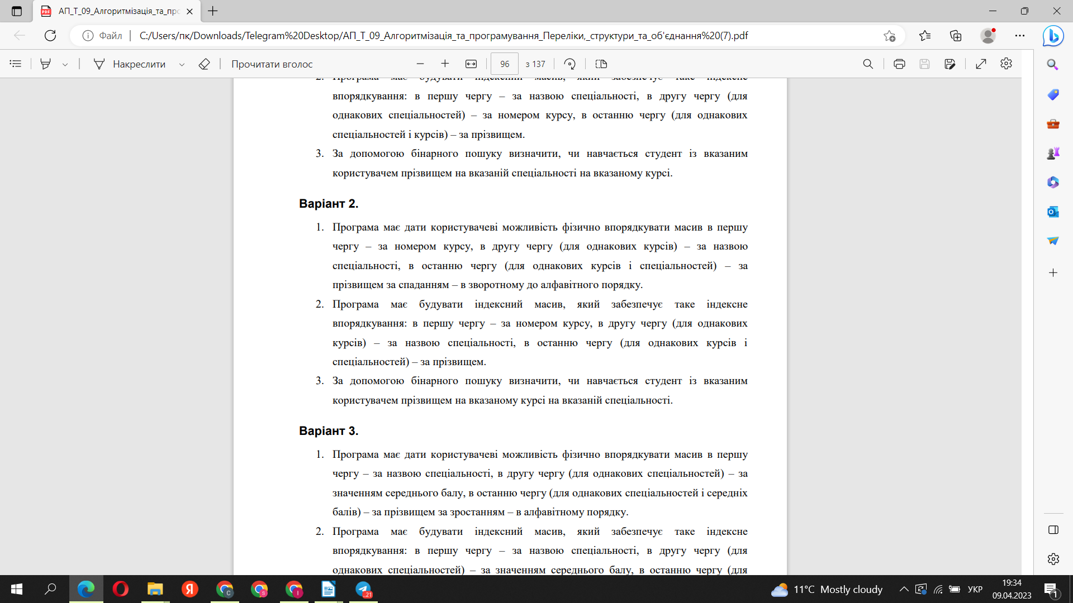

Структурна схема:

Текст програми:
#include <iostream>
#include <iomanip>
#include <string>
#include <Windows.h> // забезпечення відображення кирилиці

using namespace std;

enum Spec { COMPUTER_SCIENCE, INFORMATYKA, MATHEMATICS_ECONOMICA, PHYSICS_INFORMATYKA, TRUDOVE_NAVCHANNYA };
string specStr[] = { "Комп’ютерні науки", "Інформатика", "Математика та економіка", "Фізика та інформатика", "Трудове навчання" };

struct Student
{
string prizv;
unsigned kurs;
Spec spec;
unsigned physics;
unsigned mathematics;
union
{
unsigned programming;
unsigned num_methods;
unsigned pedagogy;
};
};

void Create(Student* s, const int N);
void Print(Student* s, const int N);
void Sort(Student* s, const int N);
int* IndexSort(Student* s, const int N);
void PrintIndexSorted(Student* s, int* I, const int N);
int BinSearch(Student* s, const int N, const string prizv, const unsigned kurs, const Spec spec);

int main()
{ // забезпечення відображення кирилиці:
SetConsoleCP(1251); // встановлення сторінки win-cp1251 в потік вводу
SetConsoleOutputCP(1251); // встановлення сторінки win-cp1251 в потік виводу
int N;
string prizv;
unsigned kurs, ispec;
Spec spec;
int found;

cout << "Введіть кількість студентів N: "; cin >> N;
Student* s = new Student[N];

int menuItem;
do {
cout << endl << endl;
cout << "Виберіть дію:" << endl << endl;
cout << " [1] - введення даних з клавіатури" << endl;
cout << " [2] - вивід даних на екран" << endl;
cout << " [3] - фізичне впорядкування даних" << endl;
cout << " [4] - індексне впорядкування та вивід даних" << endl;
cout << " [5] - бінарний пошук студента прізвищем, курсом та спеціальністю " << endl;
cout << " [0] - вихід та завершення роботи програми" << endl << endl;
cout << "Введіть значення: "; cin >> menuItem;
cout << endl << endl << endl;
switch (menuItem)
{
case 1:
Create(s, N);
break;
case 2:
Print(s, N);
break;
case 3:
Sort(s, N);
break;
case 4:
PrintIndexSorted(s, IndexSort(s, N), N);
break;
case 5:
cout << "Введіть ключі пошуку:" << endl;
cin.get(); // очищуємо буфер клавіатури – бо можуть залишатися символи
cin.sync(); // "кінець рядка", які не дають ввести наступний літерний рядок
cout << " прізвище: "; getline(cin, prizv);
cout << " курс: ";
cin >> kurs;
cout << " спеціальність ( 0 - Комп’ютерні науки 1 - Інформатика 2 - Математика та економіка " << endl;
cout << " 3 - Фізика та інформатика 4 - Трудове навчання) : ";
cin >> ispec;
spec = (Spec)ispec;

cout << endl;
if ((found = BinSearch(s, N, prizv, kurs, spec)) != -1)
cout << "Знайдено студента в позиції " << found + 1 << endl;
else
cout << "Шуканого студента не знайдено" << endl;
break;

case 0:
break;
default:
cout << "Ви ввели помилкове значення! "
"Слід ввести число - номер вибраного пункту меню" << endl;
}
} while (menuItem != 0);
return 0;
}

void Create(Student* s, const int N)
{
int spec;
for (int i = 0; i < N; i++)
{
cout << "Студент № " << i + 1 << ":" << endl;
cin.get(); // очищуємо буфер клавіатури – бо залишаються символи
cin.sync(); // "кінець рядка", які не дають ввести наступний літерний рядок
cout << " прізвище: "; getline(cin, s[i].prizv);
cout << " курс: "; cin >> s[i].kurs;
cout << " спеціальність ( 0 - Комп’ютерні науки 1 - Інформатика 2 - Математика та економіка " << endl;
cout << " 3 - Фізика та інформатика 4 - Трудове навчання) : ";
cin >> spec;
s[i].spec = (Spec)spec;
cout << " оцінка з математики: "; cin >> s[i].mathematics;
cout << " оцінка з фізики: "; cin >> s[i].physics;

switch (s[i].spec)
{
case COMPUTER_SCIENCE:
cout << " оцінка з програмування : "; cin >> s[i].programming;
break;
case INFORMATYKA:
cout << " оцінка з чисельних методів : "; cin >> s[i].num_methods;
break;
case MATHEMATICS_ECONOMICA:
case PHYSICS_INFORMATYKA:
case TRUDOVE_NAVCHANNYA:
cout << " оцінка з педагогіки : "; cin >> s[i].pedagogy;
break;
}
}
}

void Print(Student* s, const int N)
{
cout << "======================================================================================================================="
<< endl;
cout << "| № | Прізвище | Курс | Спеціальність | Математика | Фізика | Програмування | Числ.методи | Педагогіка |"
<< endl;
cout << "-----------------------------------------------------------------------------------------------------------------------"
<< endl;

for (int i = 0; i < N; i++)
{
cout << "| " << setw(3) << right << i + 1 << " ";
cout << "| " << setw(13) << left << s[i].prizv
<< "| " << setw(4) << right << s[i].kurs << " "
<< "| " << setw(23) << left << specStr[s[i].spec]
<< "| " << setw(10) << right << s[i].mathematics << " "
<< "| " << setw(6) << right << s[i].physics << " ";

switch (s[i].spec)
{
case COMPUTER_SCIENCE:
cout << "| " << setw(13) << right << s[i].programming << " "
<< "| " << setw(12) << right << " "
<< "| " << setw(10) << right << " " << " |" << endl;
break;
case INFORMATYKA:
cout << "| " << setw(13) << right << " " << " "
<< "| " << setw(11) << right << s[i].num_methods << " "
<< "| " << setw(10) << right << " " << " |" << endl;
break;
case MATHEMATICS_ECONOMICA:
case PHYSICS_INFORMATYKA:
case TRUDOVE_NAVCHANNYA:
cout << "| " << setw(13) << right << " " << " "
<< "| " << setw(11) << right << " " << " "
<< "| " << setw(10) << right << s[i].pedagogy << " |" << endl;
break;
}
}
cout << "=======================================================================================================================" << endl;
cout << endl;
}

void Sort(Student* s, const int N)
{
Student tmp;
for (int i0 = 0; i0 < N - 1; i0++) // метод "бульбашки"
for (int i1 = 0; i1 < N - i0 - 1; i1++)
if ((s[i1].kurs > s[i1 + 1].kurs) // умова сортування за курсом
||
(s[i1].kurs == s[i1 + 1].kurs && // якщо курс одинаковий
s[i1].spec > s[i1 + 1].spec) // то ще сортування за спеціальністю
||
(s[i1].kurs == s[i1 + 1].kurs && // якщо курс однаковий
s[i1].spec == s[i1 + 1].spec && // і спеціальність однакові
s[i1].prizv < s[i1 + 1].prizv)) // то ще сортування за прізвищем
{
tmp = s[i1]; // обмін даних
s[i1] = s[i1 + 1];
s[i1 + 1] = tmp;
}
}

int* IndexSort(Student* s, const int N)
{
int* I = new int[N]; // створили індексний масив
for (int i = 0; i < N; i++)
I[i] = i; // заповнили його початковими даними
int i, j, value; // починаємо сортувати масив індексів
for (i = 1; i < N; i++)
{
value = I[i];
for (j = i - 1;
j >= 0 && ((s[I[j]].kurs > s[value].kurs) || // умова сортування за курсом
(s[I[j]].kurs == s[value].kurs && // якщо курс одинаковий
s[I[j]].spec > s[value].spec) || // то ще й сортування за спеціальністю
(s[I[j]].kurs == s[value].kurs && // якщо курс одинаковий
s[I[j]].spec == s[value].spec && // і спеціальність одинакова
s[I[j]].prizv < s[value].prizv)); // то ще й сортування за прізвищем
j--)
{
I[j + 1] = I[j];
}
I[j + 1] = value;
}
return I;
}

void PrintIndexSorted(Student* s, int* I, const int N)
// аналогічно функції Print(), але замість звертання p[i]...
// використовуємо доступ за допомогою індексного масиву І: p[I[i]]...
{
cout << "======================================================================================================================="
<< endl;
cout << "| № | Прізвище | Курс | Спеціальність | Математика | Фізика | Програмування | Числ.методи | Педагогіка |"
<< endl;
cout << "-----------------------------------------------------------------------------------------------------------------------"
<< endl;

for (int i = 0; i < N; i++)
{
cout << "| " << setw(3) << right << i + 1 << " ";
cout << "| " << setw(13) << left << s[I[i]].prizv
<< "| " << setw(4) << right << s[I[i]].kurs << " "
<< "| " << setw(23) << left << specStr[s[I[i]].spec]
<< "| " << setw(10) << right << s[I[i]].mathematics << " "
<< "| " << setw(6) << right << s[I[i]].physics << " ";

switch (s[I[i]].spec)
{
case COMPUTER_SCIENCE:
cout << "| " << setw(13) << right << s[I[i]].programming << " "
<< "| " << setw(12) << right << " "
<< "| " << setw(10) << right << " " << " |" << endl;
break;
case INFORMATYKA:
cout << "| " << setw(13) << right << " " << " "
<< "| " << setw(11) << right << s[I[i]].num_methods << " "
<< "| " << setw(10) << right << " " << " |" << endl;
break;
case MATHEMATICS_ECONOMICA:
case PHYSICS_INFORMATYKA:
case TRUDOVE_NAVCHANNYA:
cout << "| " << setw(13) << right << " " << " "
<< "| " << setw(11) << right << " " << " "
<< "| " << setw(10) << right << s[I[i]].pedagogy << " |" << endl;
break;
}
}
cout << "=======================================================================================================================" << endl;
cout << endl;
}

int BinSearch(Student* s, const int N, const string prizv, const unsigned kurs, const Spec spec)
{ // повертає індекс знайденого елемента або -1, якщо шуканий елемент відсутній
int L = 0, R = N - 1, m;
do {
m = (L + R) / 2;
if (s[m].prizv == prizv && s[m].kurs == kurs && s[m].spec == spec)
return m;
if ((s[m].kurs < kurs)
||
(s[m].kurs == kurs &&
s[m].spec < spec)
||
(s[m].kurs == kurs &&
s[m].spec == spec &&
s[m].prizv > prizv)
)
{
L = m + 1;
}
else
{
R = m - 1;
}
} while (L <= R);
return -1;
}

Результат:
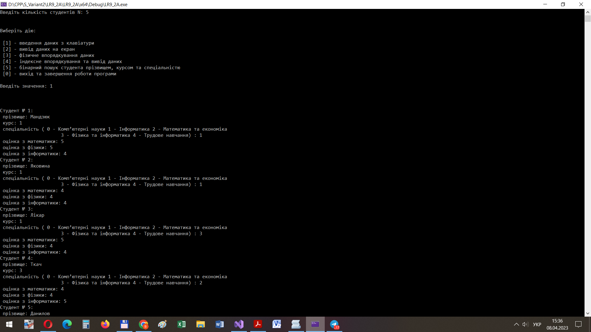

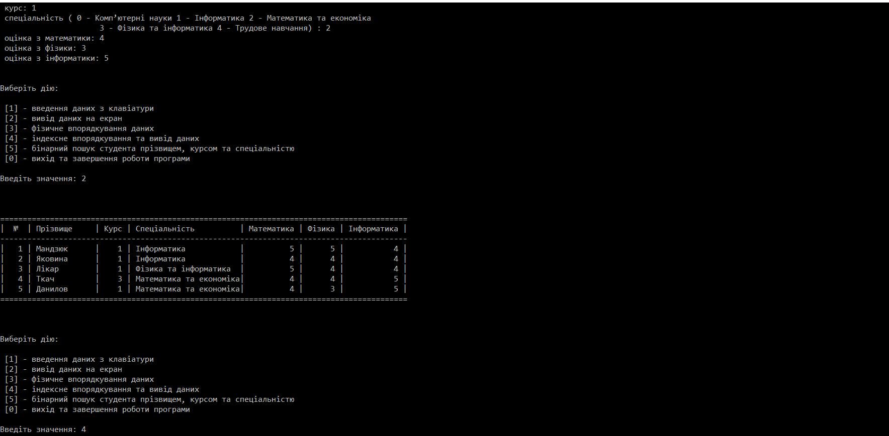

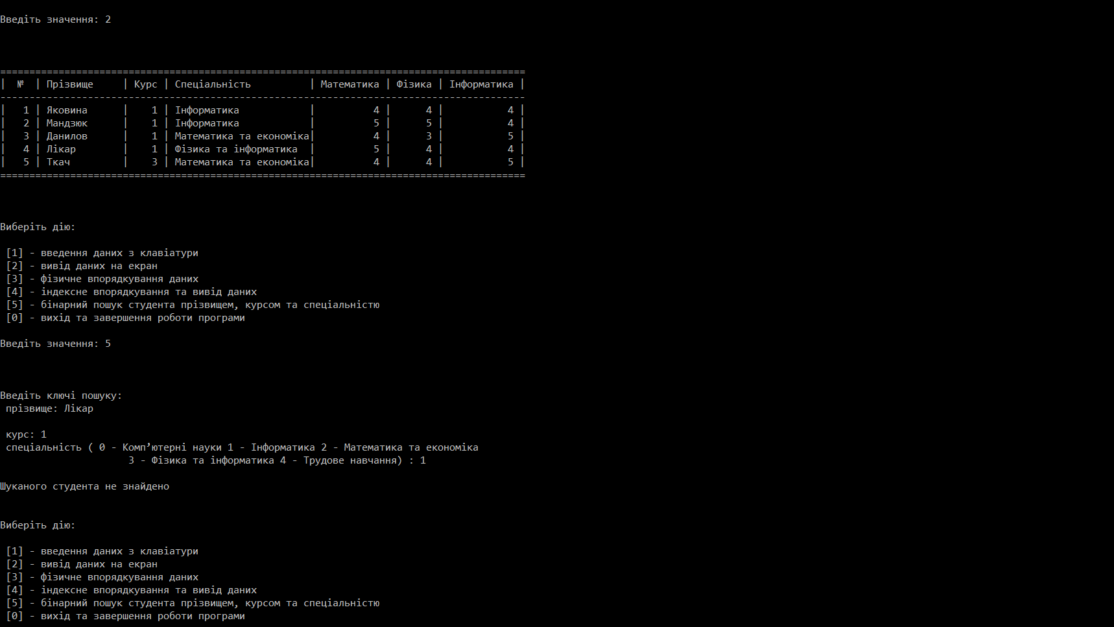

Текст unit-тесту:
#include "pch.h"
#include "CppUnitTest.h"
#include "..\LR9_2A\LR9_2A.cpp"

using namespace Microsoft::VisualStudio::CppUnitTestFramework;

namespace UnitTest92A
{
TEST_CLASS(UnitTest92A)
{
public:

TEST_METHOD(TestMethod1)
{
int N = 5;
double perc;
Student* s = new Student[N];
s[0].prizv = "Мандзюк";
s[0].kurs = 1;
s[0].specialty = COMPUTER_SCIENCE;
s[0].physics = 5;
s[0].mathematics = 5;
s[0].cs =4 ;
s[1].prizv = "Яковина";
s[1].kurs = 1;
s[1].specialty = COMPUTER_SCIENCE;
s[1].physics = 4;
s[1].mathematics = 4;
s[1].cs = 4;
s[2].prizv = "Лікар";
s[2].kurs = 1;
s[2].specialty = COMPUTER_SCIENCE;
s[2].physics = 4;
s[2].mathematics = 5;
s[2].cs = 4;
s[3].prizv = "Ткач";
s[3].kurs = 3;
s[3].specialty = COMPUTER_SCIENCE;
s[3].physics = 4;
s[3].mathematics = 4;
s[3].cs = 5;
s[4].prizv = "Данилов";
s[4].kurs = 2;
s[4].specialty = TRUDOVE_NAVCHANNYA;
s[4].physics = 3;
s[4].mathematics = 4;
s[4].cs = 5;

int* indArr = IndexSort(s, N);
Assert::AreEqual(indArr[0], 1);
Assert::AreEqual(indArr[1], 2);
Assert::AreEqual(indArr[2], 5);
Assert::AreEqual(indArr[3], 3);
Assert::AreEqual(indArr[4], 4);
Assert::AreEqual(indArr[5], 0);

Sort(s, N);
string s0 = "Мандзюк";
Assert::AreEqual(s[0].prizv , s0);
string s1 = "Яковина";
Assert::AreEqual(s[1].prizv, s1);
string s2 = "Лікар";
Assert::AreEqual(s[2].prizv, s2);
string s3 = "Ткач";
Assert::AreEqual(s[3].prizv, s3);
string s4 = "Данилов";
Assert::AreEqual(s[4].prizv, s4);

}
};
}
Результат:
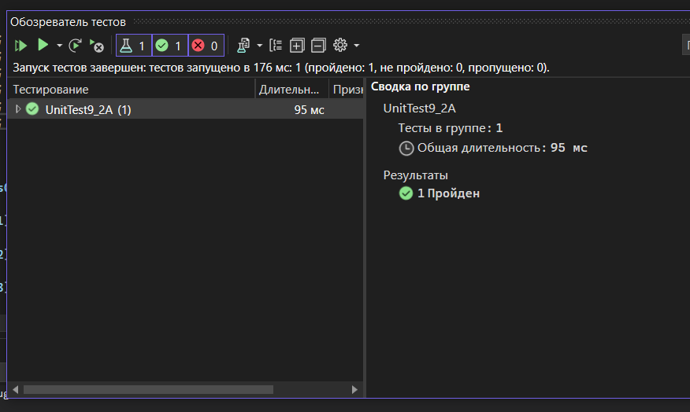

Посилання на репозиторій:

Висновок:
На даній лабораторній роботі я навчився впорядковувати в масиві структури.

